Praznovanja v mesecu grudnu na Slovenskem
BOŽIČNO-NOVOLETNO PRAZNOVANJE

Pred nami sta božič in novo leto. Čas božičnih praznikov, ko si malce oddahnemo in skupaj s prijatelji in družino pričakamo novo obdobje.

Božič je tradicionalni praznik v cerkvenem koledarju, ki ga v katoliških in protestantskih državah praznujemo 25. decembra. Na ta dan se praznuje Jezusovo rojstvo, čeprav natančen datum njegovega rojstva ni znan. Lukov evangelij pravi, da sta se Jožef in Marija odpravila v Betlehem takrat, ko je bila Marija že visoko noseča. Ker tam nista mogla dobiti prenočišča, sta se zatekla v hlev, kjer je Marija rodila Jezusa in ga položila v jasli. Prav od tod izvirajo jaslice.
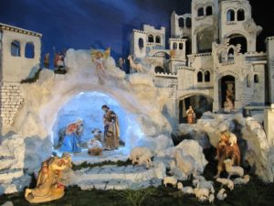
Zanimivo je, da so ljudje nekoč Jezusovo rojstvo praznovali na različne datume, šele nato pa se je kot ta pomemben dan v naša srca vpisal prav 25. december, ki ga danes poznamo kot verski, kulturni in družinski praznik.
Božič povezujemo tudi z zimskim kresom
Če želimo razumeti, zakaj in kako smo ljudje nekoč praznovali božič, je potrebno omeniti, da božič sovpada s staropoganskim praznikom, »zimskim kresom«. Navada izvira iz praznovanja zimskega sončnega obrata (zimskega solsticija). Ker se je takrat dan pričel daljšati, so mnoga ljudstva slavila zmago »dobrega nad zlim« oziroma »sonca nad temo«. Ljudstva so takrat kurila kose lesa, počastili pa so tudi Čoka, hišnega boga, ki so mu darovali vino in hrano.
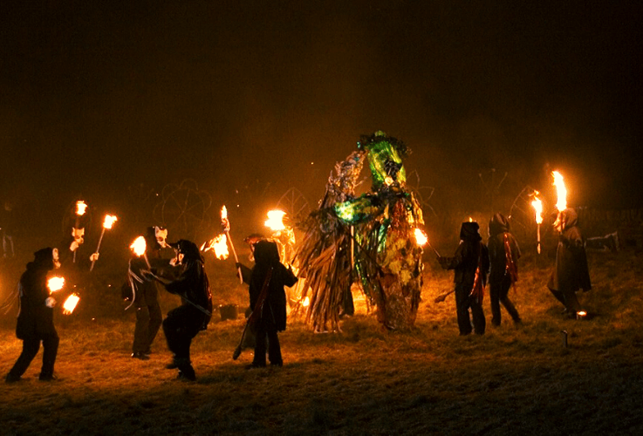
Iz tega obdobja se je vse do danes ohranilo tudi koledovanje, ki je ohranilo svoj pomen zlasti na podeželju. Koledovanje je obredni obhod, ko obhodniki-koledniki v glavnem okoli božiča, novega leta in praznika svetih treh kraljev obiskujejo hišo za hišo v vasi ali soseski in domačinom s pesmijo-kolednico voščijo srečo in zdravje. Za koledniške obhode je značilno, da koledniki obiščejo vse hiše v kraju, po pozdravu in sprejemu zapojejo ali izrečejo koledniško besedilo z voščilom, sprejmejo zanj dar, se za dar zahvalijo in se poslovijo.
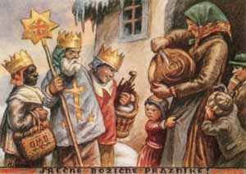
- KOLEDNIKI
Kako so božič praznovali nekoč?
Približno dva dni pred božičem so gospodinje spekle orehovo potico, nemalokrat tudi makovo ali pehtranovo potico, lotile pa so se tudi priprave medenjakov in božičnega kruha – poprtnika. Ta se je prvič pojavil že v 17. stoletju, njegove korenine pa naj bi izvirale že iz predkrščanskega časa. Gre za tako rekoč obredni kruh.
Gospodarji so se odpravili v gozd po drevesca.
Praznovanje božiča je nekoč potekalo na precej skromnejši način, kot poteka danes. Na sveti večer so se družine zbrale, postavile jaslice, izdelane iz papirja, skupaj okrasile drevesce, na katero so obesili domače kekse, bombone, orehe in drobna jabolka, prižgali so svečke, pokleknili in molili.
Mnoge družine so se zvečer odpravile »okrog vogla«. Med molitvijo rožnega venca so blagoslovili hišo, izbo, klet, hlev in svinjak.
Družine so se odpravile tudi k polnočnici, kamor so nesle tudi božični kruhek. Pri tem so se praznično oblekli, vzeli bakle, namočene v smolo in se odpravili na pot, kjer so prepevali božične pesmi, otroci pa so se pogosto zabavali v snegu. Pri polnočnicah se je zbirala cela vas.
Na dan svetega Štefana so družine obiskale sorodnike in prijatelje, pri čemer so si voščili in drug drugemu zaupali, kako so preživeli božič.
Kako božič praznujemo danes?
Danes se predpriprave na božični večer pričnejo zelo zgodaj, nemalokrat tudi mesec dni pred božičem. Ljudje hitimo, božič pa izgublja svoj prvotni pomen in postaja vse bolj skomercializiran. Prazničnega okrasja se lotimo že v začetku decembra, zaradi česar smo 25. decembra pravzaprav že vsega naveličani.
Nekoč so se otroci veselili potice, boljšega kosila in predvsem okraševanja božičnega drevesca.
Navada postavljanja smrečice v božičnem času je na Slovenskem zelo stara. Zanimivo je, da so jo včasih obesili na strop, tako da je z vrhom visela navzdol. Okrasili so jo z naravnimi plodovi, semeni, fižolom, orehi, jabolki oziroma s tistim, kar je bilo pri hiši. Ta okrasitev je prikazovala veselje do pridelka v preteklem letu, hkrati pa tudi upanje, da bo tudi v prihodnjem letu dobro. Sodobne smrečice, kot jih poznamo danes, so se pri nas uveljavile po drugi svetovni vojni. Naravne plodove so zamenjali bleščeče kroglice, svetleča dekoracija in druga znamenja obilja.
Ena izmed ključnih razlik med »nekoč in danes« je tudi ta, da je bil v preteklosti božič bistveno bolj versko obarvan, danes pa ga praznujemo vsi, tudi ljudje drugih ver, ki živijo pri nas.
Božična miza je sicer tudi danes polna dobrot, a ne takšnih, kakršne so bile na prazničnih mizah nekoč. Mlajše generacije ne poznajo poprtnika, ki ga danes nadomešča božični sadni kruh. Kljub temu, da se na ta večer uspe zbrati vsa družina, nekako izgubljamo rdečo nit in s tem pravi pomen božiča.

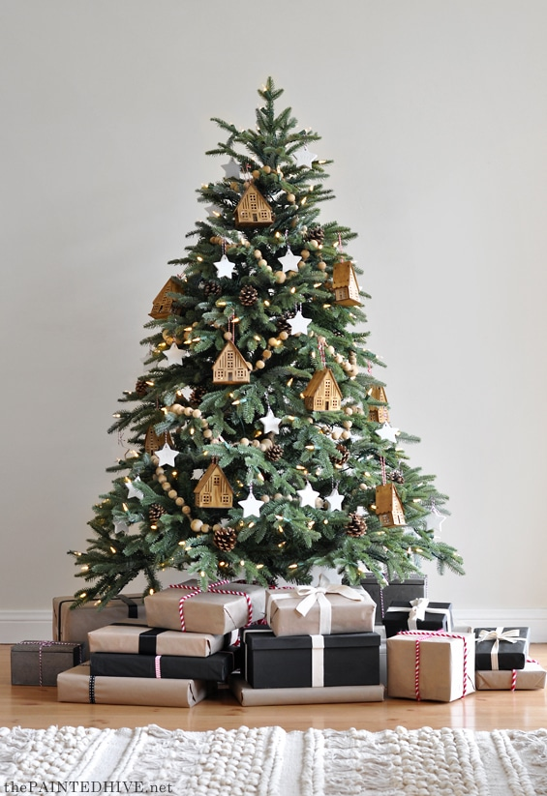
Ne pozabimo, da smisel božiča pravzaprav ni v obdarovanju, temveč v povezovanju družine. In če se obdarovanju nikakor ne moremo izogniti, podarimo svojim bližnjim darila, izdelana z veliko mero ljubezni.
Za konec pa se spomnimo tudi mitološkega dobrotnika, ki otroke obdaruje v noči z 31. decembra na 1. januar. Naše babice in dedki so ga spoznali v času po drugi svetovni vojni, saj sta bila takrat Miklavž in Božiček nezaželena. Že vemo, o kom govorimo? Otroci ga danes pričakajo s pesmico Janeza Bitenca, ki pravi tako:

Siva kučma, bela brada,
topel kožuh, zvrhan koš.
Joj, že prišel je med nas
stari, dobri dedek Mraz.
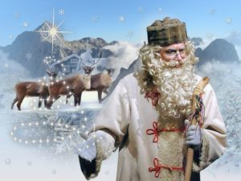
Rdeče žoge, knjige, zvezke,
punčke, sanke in še kaj.
Joj, že prišel je med nas
stari, dobri dedek Mraz.

Če želite o božiču izvedeti še več, si oglejte posnetek na povezavi:
https://www.youtube.com/watch?v=G9i4TkdcXF0

